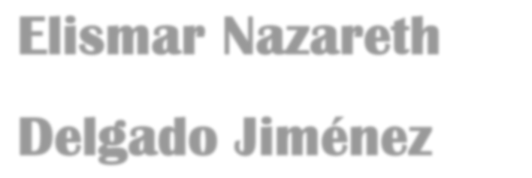
Elismar Nazareth

Delgado Jiménez

0412 6736405 – 04245380035


Delgadoe139@gmail.com

Urb. Maisanta Av. 2 Entre Calles 2 Y 3 Casa Nro. 112 Acarigua Edo.

Portuguesa

Mi Perfil
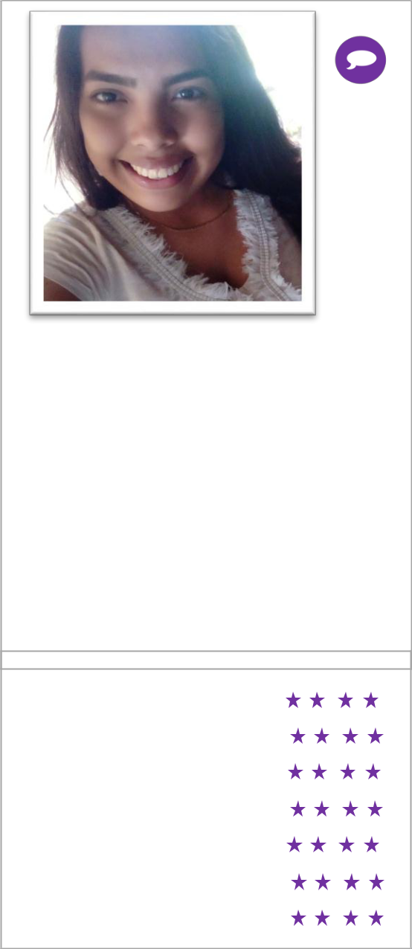

Formación Academica

Cedula de Identidad: V.- 26.903.899

Fecha de Nacimiento: 13/09/1999

Lugar de Nacimiento: Araure, Estado

Portuguesa.

Edad: 20

Sexo: Femenino

Estado Civil: Soltera.

Nacionalidad: Venezolana

Profesión: Bachiller en ciencias

Computación básica. Informática en general. Manejo de Windows. Paquetes de Office. Descargas en línea. Manejo de internet. Ingles Básico

U.E.E Ciudad Acarigua

Acarigua
Certificado de Primaria.

U.E.N. José Antonio Páez

Acarigua
Certificado de Bachiller en Ciencias.

Instituto Universitario de Tecnología para la Informática

Administración Industrial (5to semestre aprobado)

Experiencia Laboral

Trabajos Informales

Cargo Obtenido: vendedora de puesto
Dirección: El palito
Teléfono:
Duración: 2 años 2016-2018

Burger Shop
Cargo Obtenido: Atención al público.
Dirección: Calle del Hambre Urb. El Pilar (Estadio)
Teléfono: 04121541222

Duración: 08 meses. 2018-2019

Pizzas de verdad
Cargo Obtenido: Supervisora
Dirección: Av. Las lágrimas, centro comercial mabri local N° 4
Teléfono: 0412-7619329
Duración: 5 meses 2019-2020

Responsable, honesta, comunicativa, Pro-activa, Puntual, cortes, buena dicción, capacidad para trabajar en equipo, capacidad para trabajar bajo presión, capacidad para tomar decisiones, alto nivel de compromiso y ética laboral, escritura fluida.


Cursos Realizados

Dirección Nacional De Misiones Y Asistencia Humanitaria
Primeros Auxilios 2014-2015

Taller Básico de Prevención Sísmica 2014-2015

Brigradas de Atencion de Emergencias 2014-2015

Taller de rescate acuático y fluidoterapia – Enero de 2016

Brigadista de primeros auxilios (G.E.R.I.)– 2016

Respuesta inicial a materiales peligrosos – Julio de 2017

Higiene y manipulación de alimentos

